Клас: 1 – Б

Предмет: Фізична культура

Тема: Організаційні вправи. Різновиди ходьби та бігу. Комплекс ЗРВ. Рухливі ігри "Виклик номерів", "Вовк у канаві". Рухлива гра на увагу.

Хід уроку

Під час дистанційного навчання дуже не хочеться вставати з ліжка, особливо дітям. Для того, щоб ранок розпочинався з користю, рекомендуємо зайнятись разом зарядкою. І корисно і приємно. У сьогоднішніх відео діти виконають ряд фізичних вправ, які легко виконувати вдома. Ніяке обладнання чи спортзал не потрібно!

1. Пригадайте правила техніки безпеки під час занять фізкультурою вдома:

<https://www.youtube.com/watch?v=SR_4QXKkJ3k>

2. Комплекс вправ ранкової гімнастики.

- Запрошую всіх на ранкову гімнастику:

<https://www.youtube.com/watch?v=Uqw6QQwWqO0>

3. Різновиди ходьби.

- ходьба звичайна (20 с);

- ходьба на носках, руки вгору (15 с);

- ходьба на п’ятах, руки за голову (15с);

- ходьба «як чапля», високо піднімаючи коліна, руки в сторони (15 с);

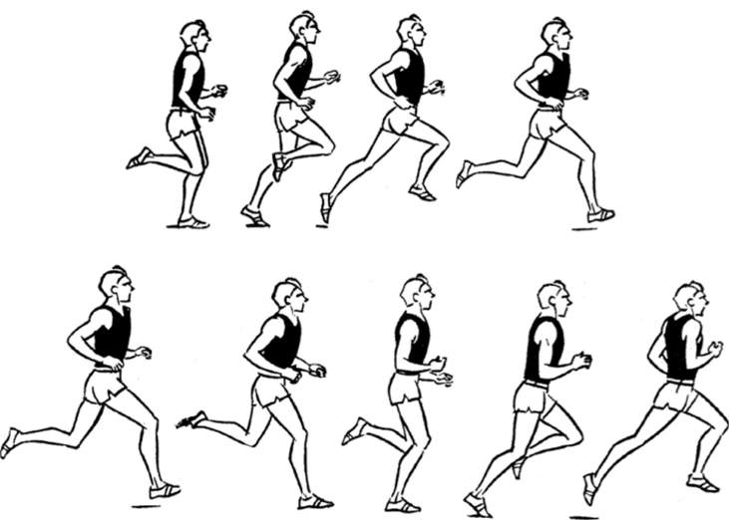- ходьба звичайна (10 с).

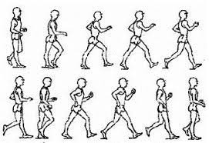

4. Різновиди бігу.

· біг приставними кроками правим та лівим плечем уперед (20 с).

· біг у середньому темпі (1 хв).

5. Рухливі ігри .

- Розгляньте правила нових рухливих ігор, у які ви можете пограти зі своїми друзями:

"Вовк у канаві" ("Вовк у рові")

Правила гри:

Посередині ігрового майданчика креслять «рів» (2 паралельні лінії завширшки 50-60 см). У «рові» перебувають двоє «вовків». Решта гравців — «кізки», які перебувають на одному боці «рову». За сигналом ведучого «кізки» намагаються переправитися через «рів», щоб потрапити на протилежний бік майданчика на «пасовище». «Вовки» можуть ловити «кіз», лише перебуваючи в «рові». «Козу», яка прибігла до «рову», але «злякалася вовка» і не стрибнула впродовж 3 с, уважають пійманою. Такі гравці відходять убік. Щоразу ведучий дає сигнал для початку виходу «кіз» на «пасовище». Перемагають «кози», які жодного разу не піймані, або «вовки», які піймали найбільшу кількість «кіз».

"Виклик номерів"

Правила гри:

Усі гравці діляться на дві команди і стають у колону по одному або в одну шеренгу. У кожній команді вчитель розраховує по порядку всіх гравців.

Потім вчитель називає номер. Гравці, у яких цей номер, виконують рухові дії (наприклад, біжать, перестрибують, пролізають, …). Команда гравця, що першим виконає рухову дію, отримує очко.

6. Танцювальна руханка.

- Спробуй виконати танцювальну руханку за посиланням:

<https://www.youtube.com/watch?v=2p46HH4mOfo>

**Бажаю вам гарного настрою і міцного здоров’я!**